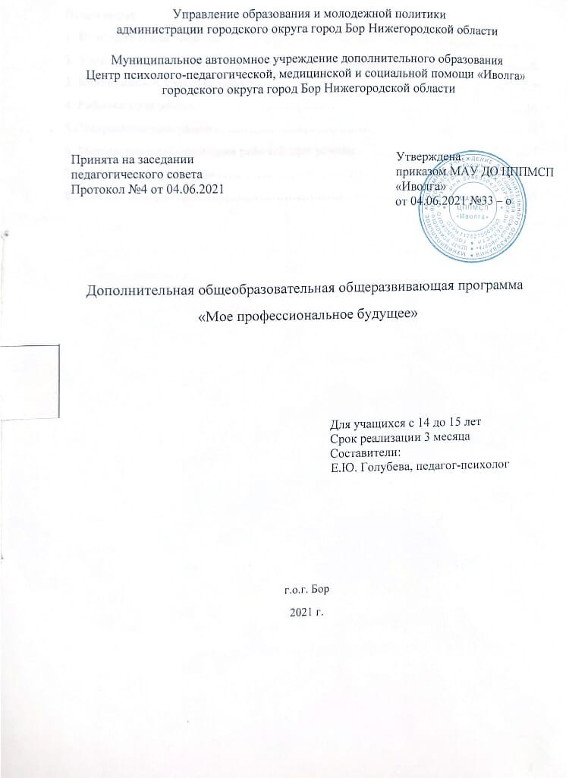
Оглавление
1. Пояснительная записка……………………………………………...............................3
2. Учебный план…………………………………………………………………………....8
3. Календарный учебный график.……………...………………………………………..9
4. Рабочая программа………………………………………………………………….... 10
5.Содержание программы…………………………………………………………….….11
6. Методическое обеспечение рабочей программы……………………….…………..13
7. Оценочные материалы…………………………………………………………..…….14
8 . Список литературы…………………………….………………………………...……15

- Пояснительная записка
Программа «Мое профессиональное будущее» - это программа социально-педагогической направленности. Программа отвечает на образовательные потребности детей, направленная на самореализацию, гармоничное развитие и повышения уровня готовности к взаимодействию с людьми. Программа составлена на основе программы предпрофильной подготовки «Психология и выбор профессии» Резапкиной Г.Н., а так же профориентационных материалов из других профориентационных источников.
Нормативно-правовые документы, в соответствии с которыми разработана программа:
• Федеральный закон от 29 декабря 2012 г. N 273-ФЗ «Об образовании в Российской Федерации».
• Указ Президента РФ от 29 мая 2017 г. N240 «Об объявлении в Российской Федерации десятилетия детства».
• Приказ Министерства Просвещения Российской Федерации от 09 ноября 2018 г. №196 «Об утверждении Порядка организации и осуществления образовательной деятельности по дополнительным общеобразовательным программам».
• Концепция развития дополнительного образования детей, утверждённая распоряжением Правительства Российской Федерации от 4 сентября 2014 г. № 1726-р
• Стратегия развития воспитания в Российской Федерации на период до 2025 года (утверждена распоряжением Правительства Российской Федерации от 29 мая 2015 года №966-р.
• СанПиН 2.4.4.3172-14 «Санитарно-эпидемиологические требования к устройству, содержанию и организации режима работы образовательных организаций дополнительного образования детей».
• Локальные акты МАУ ДО ЦППМСП «Иволга».
Актуальность данного обучающего курса обусловлена тем, что современная социально-экономическая ситуация делает процесс профессионального самоопределения молодежи все более сложным. Обучающиеся должны найти оптимальное соотношение между собственными интересами и склонностями, потребностями рынка труда и возможностями, предоставляемыми рынком образовательных услуг.
В настоящее время в мире существует огромное количество профессий. Появляются новые профессии, изменяются характер и содержание профессионального труда, вызванные активным внедрением современной техники и прогрессивных технологий во все сферы человеческой жизни. Современному выпускнику порой трудно правильно сориентироваться в таком многообразии возможностей, и часто выбор профессии происходит стихийно.
Новизна программы заключается в том, что содержание программы занятий по профориентационной и информационной работе побуждает обучающихся к активному самопознанию, исследованию собственных познавательных ресурсов и возможностей, а также ориентирует их в планах на будущую жизнь.
Педагогическая целесообразность заключается в помощи обучающимся в нелегкий переходный период и направлена на активизацию профессионального и личностного самоопределения обучающихся.
Отличительные особенности Программы: Помочь обучающемуся правильно решить проблему профессионального выбора призвана профориентация. Для обучающихся 8-9-х классов основными вопросами их образовательного развития являются выбор профиля и направления продолжения обучения после 9-го класса. Разрешение этих вопросов поможет им сориентироваться в выборе дальнейшего пути получения образования, определиться с будущей сферой профессиональной деятельности.
Возраст детей, участвующих в реализации Программы:
Данная программа предусмотрена для обучающихся 14 – 15 лет.
Формы и режим занятий:
Программа рассчитана на обучающихся 8-9-х классов.
Продолжительность обучения составляет 12 недель.
Занятия проводятся 1 раз в неделю.
Длительность непосредственно образовательной деятельности – 45 минут.
Форма организации детей – групповая, проводятся занятия практикоориентированные, тренинговые занятия, психологическое тестирование, письменные работы, а так же двигательные упражнения с тренинговой основой.
Цель Программы - познакомить обучающихся с миром профессий в условиях современного рынка труда, помочь обучающимся сформировать представление о своих индивидуально-психологических особенностях, развивать коммуникативные навыки и навыки самопрезентации, способствовать личностному развитию обучающихся.
Задачи программы:
- показать обучающимся многообразие мира профессий с учетом престижности и востребованности их в обществе и современным рынком труда;
- исследовать индивидуально-психологические особенности обучающихся, важные для выбора профиля обучения и профессии в будущем;
- сформировать у обучающихся представление об основных психических процессах (память, внимание, мышление, эмоции) и их значении в профессиональной деятельности;
- определить интересы, склонности и способности обучающихся в области профессиональной деятельности;
- сформировать у обучающихся навыки самопрезентации;
- развивать у обучающихся коммуникативные навыки
- создать условия для формирования успешной личности с адекватной самооценкой в притязаниях, морально-нравственными ценностями;
- сформировать у обучающихся целостное восприятие образа себя на основе исследования индивидуально-психологических особенностей.
Нормативные сроки освоения Программы – 3 месяца.
Планируемые результаты Программы:
- Уметь опираться на свой личный опыт в выборе в рамках предложенной стратегии, анализировать внешние возможности и препятствия, личные сильные и слабые стороны, планировать и ставить цели.
- Иметь практический опыт в классификации профессий согласно типологии Климова Е.Н., работе с «Матрицей профессий», в умении правильно строить коммуникацию и выбирать тактику для самопрезентации.
- Знать алгоритм стратегии выбора профессии и целеполагания, состояние современного рынка труда, пути получения профессии, личностные склонности, способности, профессиональный тип личности.
Организационно-методические условия реализации программы:
Форма подведения итогов реализации программы.
Промежуточная аттестация проходит по итогам модуля в форме зачёта.
По завершению курса обучающиеся готовят урок-конференцию на тему «Моя профессия – мой выбор!», которая посвящена обобщению полученных знаний себе и о мире профессий.
Материально-техническое оснащение кабинета для проведения занятий.
Работа организуется в групповой комнате.
Для реализации программы используются:
1. ноутбук;
2. Столы – 7 шт., стулья – 7 шт.;
3. Интерактивная доска.
Дидактические пособия
Вид | Тематика
1.Презентации | Мир профессий, Выбор профессии,
2.Тесты | Интересы и склонности, темперамент, интеллектуальные способности (Амтхауэр)
3.Рабочая тетрадь | Моя будущая профессия
4. Компьютерная программа «Эффектон-студия: профориентация» | Тесты по профориентации

Учебный план
дополнительной общеобразовательной общеразвивающей программы
«Мое профессиональное будущее»
Срок реализации программы 3 месяца
№ | Модуль | Часы | Промежуточная аттестация
 | Модуль 1 | 11 | 1
 | Итого | 11 | 1
 | Всего | 12 часов

8

3. Календарный учебный график
На 2021-2022 учебный год
2021 – 2022 учебный год | Сентябрь |  |  |  | Октябрь |  |  |  |  | Ноябрь |  |  |  | Декабрь |  |  |  |  | Январь |  |  |  | Февраль |  |  |  | Март |  |  |  | Апрель |  |  |  |  | Май |  |  |  | Июнь | Июль | Август | Всего учебных недель/часов в год
 | 01.09 – 05.09 | 06.09 –12.09 | 13.09 –19.09 | 20.09 – 26.09 | 27.09 – 03.10 | 04.10 – 10.10 | 11.10 – 17.10 | 18.10 – 24.10 | 25.10 –31.10 | 01.11 – 07.11 | 08.11 – 14.11 | 15.11 – 21.11 | 22.11 – 28.11 | 29.11 –05.12 | 06.12 – 12.12 | 13.12 – 19.12 | 20.12 – 26.12 | 27.12 -02.01 | 03.01 – 09.01 | 10.01 – 16.01 | 17.01 – 23.01 | 24.01 – 30.01 | 31.01– 06.02 | 07.02 – 13.02 | 14.02 – 20.02 | 21.02 – 27.02 | 28.02 –06.03 | 07.03- 13.03 | 14.03 – 20.03 | 21.03 – 27.03 | 28.03 – 03.04 | 04.04 – 10.04 | 11.04 – 17.04 | 18.04 – 24.04 | 25.04 – 01.05 | 02.05 – 08.05 | 09.05 – 15.05 | 16.05 – 22.05 | 23.05 – 31.05
Неделя | 1 | 2 | 3 | 4 | 5 | 6 | 7 | 8 | 9 | 10 | 11 | 12 | 13 | 14 | 15 | 16 | 17 | 18 | 19 | 20 | 21 | 22 | 23 | 24 | 25 | 26 | 27 | 28 | 29 | 30 | 31 | 32 | 33 | 34 | 35 | 36 | 37 | 38 | 39
 | Д |  |  |  |  |  |  |  |  |  |  |  |  |  |  | А |  | К | К |  |  |  |  |  |  |  |  |  |  |  |  |  |  |  |  |  | А |  |  | К | К | К
 | 1 | 1 | 1 | 1 | 1 | 1 | 1 | 1 | 1 | 1 | 1 | 1 | 1 | 1 | 1 | 1 | 1 |  |  | 1 | 1 | 1 | 1 | 1 | 1 | 1 | 1 | 1 | 1 | 1 | 1 | 1 | 1 | 1 | 1 | 1 | 1 | 1 | 1 |  |  |  | 36
9

4. Рабочая программа.

№  п/п | Наименование темы | Количество часов |  |  | Формы контроля
 |  | Всего | Теоретич. | Практич.
 | Знакомимся с собой. Темперамент и характер | 1 | - | 1 | Тесты  0,5
 | Самооценка и уровень притязаний. | 1 | 0,5 | 0,5
 | Мои жизненные ценности. Ценностные убеждения | 1 | 1 | -
 | Профессиональное самоопределение.  Матрица профессионального выбора | 1 | - | 1
 | Современный рынок труда | 1 | 1
 | Способности и профессиональная пригодность. | 1 | - | 0,5 | Тесты  0,5
 | Здоровье и карьера. | 1 | 1 | -
 | Коммуникативно-организаторские способности | 1 | - | 1
 | Профиль обучения. Самодиагностика | 1 | - | 1
 | Способности к профессиям социального типа | 1 | - | 1
 | Способности к офисным видам деятельности | 1 | - | 1
 | Урок-конференция «Моя профессия – мой выбор!» | 1 | - | 0,5 | Тесты  0,5
 | итого | 12 | 4 | 6,5 | 1,5

10
5. Содержание программы
1. Знакомимся с собой
Темперамент и характер
Тип темперамента, свойства нервной системы, характер, акцентуации
2. Самооценка и уровень притязаний.
Самооценка, притязания, формула успеха
3. Мои жизненные ценности. Ценностные убеждения.
Личностные конструкты, нормы морали
Ценностные качества профессионала.
Ценность, профессионализм, личность, нормы общества
4. Профессиональное самоопределение.
Матрица профессионального выбора: Профессия, профессиональное самоопределение, должность, специальность. Внешние и внутренние социальные факторы выбора профессии. Хочу, могу, надо. Ответственность за правильный выбор. Факторы, влияющие на выбор профессии.
Самостоятельный выбор, влияние среды, ответственность. Стратегии выбора профессии. Способности, желания, потребности, рынок труда.
5.Современный рынок труда
Спрос и предложение, экономические отношения, трудовые отношения, квалификация труда. Мир профессий. Классификация типов профессий Климова. Типы профессий. Устаревшие профессии, новые профессии по Атласу профессий.
6. Способности и профессиональная пригодность. Способности к практическим видам деятельности. Определение технических способностей. ДДО Климова. Профессиональные интересы и склонности.
Методика «Карта интересов». Тест Холланда.
7. Здоровье и карьера. Медицинские противопоказания, профессиональные заболевания.
11
8. Коммуникативно-организаторские способности. Диагностика КОС. Навыки самопрезентации, презентация, имидж, успешная личность.
9. Профиль обучения. Самодиагностика. Способности к интеллектуальным видам деятельности. Тест умственного развития, Аналогии, Классификация, Обобщение.
10. Способности к профессиям социального типа
Ролевая игра «Конфликт», тест на особенности поведения в конфликте
11. Способности к офисным видам деятельности
Способности к предпринимательским видам деятельности. «Я – руководитель», «Акулы и дельфины», «Мыслитель или художник»
12 Урок-конференция «Моя профессия – мой выбор!»
Обобщение полученных знаний о себе и о мире профессий
12
6. МЕТОДИЧЕСКОЕ ОБЕСПЕЧЕНИЕ ПРОГРАММЫ
Представленная программа построена на принципах развивающего обучения, предполагающего формирование у обучающихся умения самостоятельно мыслить, анализировать, обобщать, устанавливать причинно-следственные связи.
Методы, в основе которых лежит способ организации занятия:
• словесный (устное изложение, беседа, рассказ и т.д.);
• наглядный (показ мультимедийных материалов, иллюстраций, наблюдение, показ (выполнение) педагогом);
• практический (выполнение работ по инструкционным картам, тестам.).
Методы, в основе которых лежит уровень деятельности детей:
• объяснительно-иллюстративный – дети воспринимают и усваивают готовую информацию;
• репродуктивный – обучающиеся воспроизводят полученные знания и освоенные способы деятельности;
• частично-поисковый – участие детей в коллективном поиске, решение поставленной задачи совместно с педагогом;
• исследовательский – самостоятельная творческая работа учащихся.
Методы, в основе которых лежит форма организации деятельности, учащихся на занятиях:
• фронтальный – одновременная работа со всеми учащимися;
• индивидуально-фронтальный – чередование индивидуальных и фронтальных форм работы;
• групповой – организация работы в группах;
• индивидуальный – индивидуальное выполнение заданий, решение проблем и другие.
13
10
7. ОЦЕНОЧНЫЕ МАТЕРИАЛЫ
Основные диагностические методы педагога: наблюдение, игровая ситуация, беседа, практические задания, тесты.
Контроль осуществляется в виде предложения различных практических заданий, взаимодополняющих друг друга, вопросов на понимание темы, понятий, выяснение представлений.
Оценка освоения программы предполагается в виде практической работы: написание мини-сочинения в рамках подготовки к конференции на тему «Моя профессия – мой выбор!». Как критерии освоения программы используются: сопоставление результатов диагностики своих индивидуально-психологических особенностей и выбора профессии или профессионального направления; планирование получения образования с учетом требований рынка труда; альтернативные варианты получения образования.
По итогам курса для обучающихся и их родителей подготавливается информация об индивидуально-психологических особенностях и рекомендациях по выбору профессионального направления.
Результаты освоения программы определяются по трём уровням:
Высокий - материал освоен в полном объёме, с практической частью справляется полностью, проявляет творчество.
Средний уровень - материал освоен в полном объёме, с практической частью справляется с помощью педагога, проявляет творчество.
Низкий - материал освоен не в полном объёме, с практической частью справляется с помощью педагога, творчество не проявляет.

14
8. Список литературы
Рекомендуемая литература для педагога.
- Резапкина Г.Н. Психология и выбор профессии: программа предпрофильной подготовки. Учебно-методическое пособие. – Москва: Генезис, 2019;
- Савченко М.Ю. Профориентация. Личностное развитие. Тренинг готовноси к экзаменам (9-11 класс): Прктическое руководство для классных руководителей и школьных психологов/под науч.ред. Л.А. Обуховой. – Москва: Вако, 2005.
- Сопровождение профессионального самоопределения старшеклассников: диагностика, рекомендации, занятия/сост. М.Ю. Михайлина, М.А.Павлова, Я.К. Нелюбова.- Волгоград: Учитель, 2009;
- Энциклопедия для детей. Выбор профессии/Глав.ред. Е.Ананьева; отв.ред. В.Белоусова. – Москва: Аванта, 2003;
- http://metodkabi.net.ru/ Г.В. Резапкина. Программа предпрофильной подготовки для 9-х классов «ПСИХОЛОГИЯ И ВЫБОР ПРОФЕССИИ»

Рекомендуемая литература для обучающихся.
- Моя будущая профессия: Тесты по профессиональной ориентации школьников: 8 класс: учебное пособие для общеобразовательных организаций. Москва: Просвещение, 2017;
- Моя будущая профессия: Тесты по профессиональной ориентации школьников: 9 класс: учебное пособие для общеобразовательных организаций. Москва: Просвещение, 2017;
- Резапкина Г.Н. Психология и выбор профессии: программа предпрофильной подготовки. Рабочая тетрадь учащегося. – Москва: Генезис, 2018;
- http://metodkabi.net.ru/ Г.В. Резапкина. Программа предпрофильной подготовки для 9-х классов «ПСИХОЛОГИЯ И ВЫБОР ПРОФЕССИИ»

15

